INSTITUCIÓN EDUCATIVA MONSEÑOR RAMÓN ARCILA.
Sede: Alfonso Reyes Echandía.
Semana del 28 de Septiembre al 2 de Octubre 2020.
Humanidades (español).

Nombre: _________________________________________________________.

- Encuentra en la siguiente sopa de letras las siguientes palabras usando diferentes colores: remo, rosado, ruta, rosa, repisa, remolino, relato, rana, rima, roto, rata, rama, ropa, risa, reloj.

r | h | i | r | e | m | o | s | t | e | d | r | a | t | a | g | h | i | j | r
u | g | j | q | r | q | r | u | v | g | f | n | ñ | u | v | e | f | k | l | e
t | f | k | p | s | o | p | w | x | i | h | r | q | w | x | d | r | m | n | m
a | d | l | o | t | ñ | n | z | y | r | o | p | a | y | z | c | e | ñ | o | o
b | c | m | ñ | u | m | l | b | a | k | j | s | t | a | b | b | l | p | q | l
c | b | n | n | v | k | j | d | c | m | l | u | v | c | d | a | o | r | s | i
d | a | ñ | m | r | i | h | f | e | ñ | n | w | x | e | f | z | j | t | u | n
f | z | o | l | a | g | f | g | r | o | s | a | d | o | g | y | x | v | w | o
g | y | p | k | n | d | c | i | h | p | o | y | z | h | i | w | r | z | y | x
r | x | q | j | a | b | a | k | j | r | q | a | b | j | k | v | a | b | c | d
o | w | r | i | w | z | y | m | l | s | r | c | d | l | m | u | m | e | f | g
s | v | s | h | x | x | w | ñ | n | t | i | f | g | n | ñ | t | a | i | h | r
a | u | t | g | y | v | u | p | o | u | s | h | i | o | p | s | r | j | k | e
h | t | v | f | z | t | s | r | q | v | a | j | k | q | r | q | p | l | m | l
j | r | o | t | o | q | r | t | s | b | c | l | m | s | t | o | ñ | n | ñ | a
k | s | w | e | b | p | o | v | u | d | f | n | ñ | u | v | n | m | o | p | t
l | q | x | d | c | n | ñ | x | w | g | h | o | p | w | x | l | k | q | r | o
m | p | y | c | d | l | m | y | r | e | p | i | s | a | y | j | i | s | x | y
n | ñ | z | b | f | k | j | a | z | j | k | q | r | z | b | h | g | y | w | z
r | i | m | a | g | h | i | c | b | l | m | s | t | c | d | f | e | u | v | a

- De las palabras anteriores escoge ocho (8) y escribe una oración con cada una de ellas.

INSTITUCIÓN EDUCATIVA MONSEÑOR RAMÓN ARCILA.
Sede: Alfonso Reyes Echandía.
Semana del 28 de Septiembre al 2 de Octubre 2020.
Humanidades (español).

Nombre: _________________________________________________________.

Observa los dibujos y escribe sus nombres, colorea.

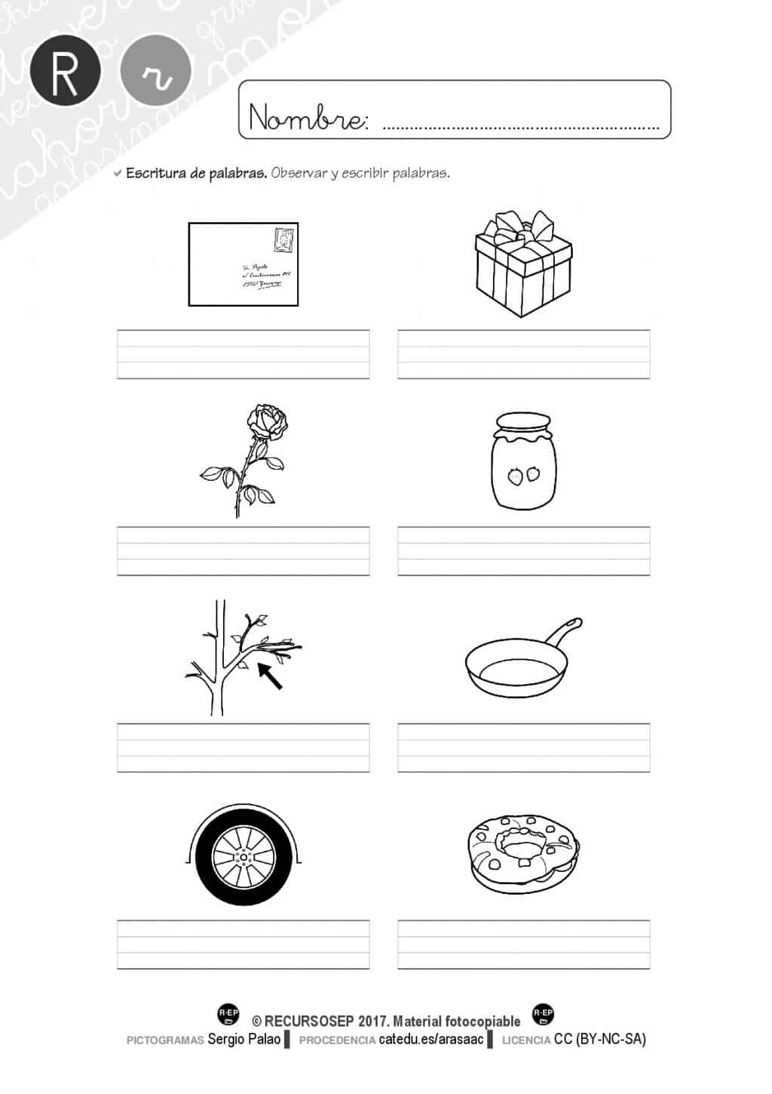
INSTITUCIÓN EDUCATIVA MONSEÑOR RAMÓN ARCILA.
Sede: Alfonso Reyes Echandía.
Semana del 28 de Septiembre al 2 de Octubre 2020.
Humanidades (inglés).

Nombre: _________________________________________________________.

RECONOZCAMOS ALGUNOS ANIMALES DOMÉSTICOS EN INGLÉS. COLOREA.

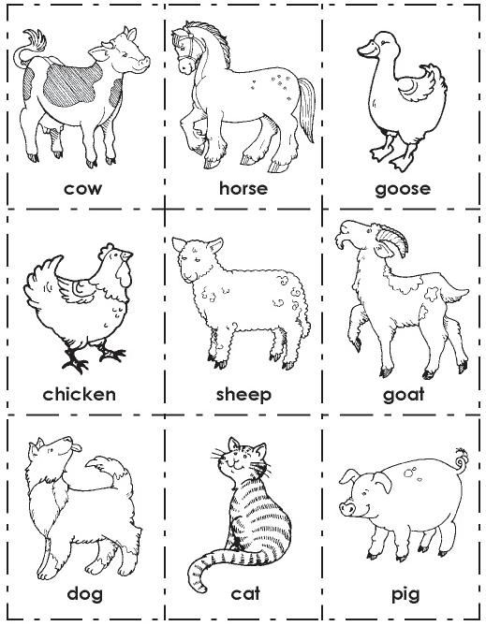
INSTITUCIÓN EDUCATIVA MONSEÑOR RAMÓN ARCILA.
Sede: Alfonso Reyes Echandía.
Semana del 28 de Septiembre al 2 de Octubre 2020.
Educación Religiosa.

Nombre: _________________________________________________________.

Dios quiere que perdonemos a los demás, hasta a aquellos que nos ofenden.

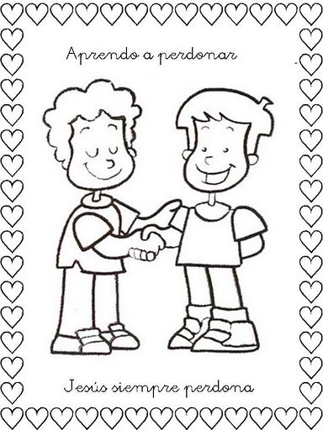
INSTITUCIÓN EDUCATIVA MONSEÑOR RAMÓN ARCILA.
Sede: Alfonso Reyes Echandía.
Semana del 28 de Septiembre al 2 de Octubre 2020.
Matemáticas (Aritmética)

Nombre: _________________________________________________________.

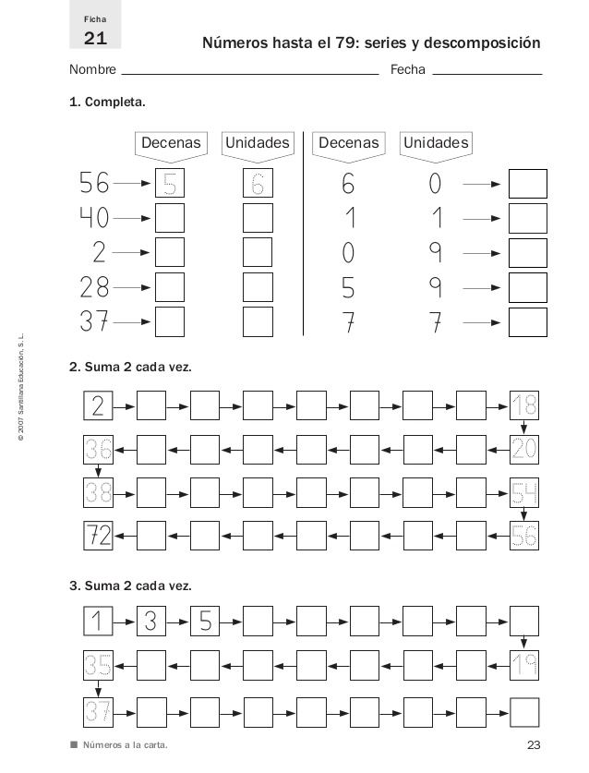
INSTITUCIÓN EDUCATIVA MONSEÑOR RAMÓN ARCILA.
Sede: Alfonso Reyes Echandía.
Semana del 28 de Septiembre al 2 de Octubre 2020.
Matemáticas (Aritmética)

Nombre: _________________________________________________________.

Con la ayuda de papá y mamá lee los problemas y resuélvelos. NO OLVIDES REALIZAR LA OPERACIÓN Y LA RESPUESTA.

